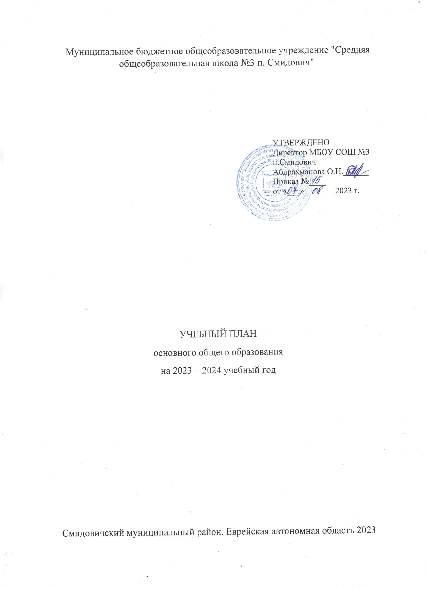
ПОЯСНИТЕЛЬНАЯ ЗАПИСКА
Учебный план МБОУ «Средняя общеобразовательная школа №3 п. Смидович» на 2023/2024 учебный год разработан на основе письма департамента образования ЕАО № 4132/23 исх.-ОБР от 31.07.2023г. и в соответствии с Уставом МБОУ «Средняя общеобразовательная школа №3 п. Смидович», а также с:
1. Федеральным законом от 29.12.2013 № 273-ФЗ «Об образовании в Российской Федерации»;
2.приказом Министерства просвещения Российской Федерации от 22.03.2021 № 115 «Об утверждении Порядка организации и осуществления образовательной деятельности по основным общеобразовательным программам образовательным программам начального общего, основного общего и среднего общего образования»;
3.приказом Министерства просвещения Российской Федерации от 31.05.2021 № 287 «Об утверждении федерального государственного стандарта основного общего образования»;
4.приказом Министерства образования и науки Российской Федерации от 17.12.2010 № 1897 «Об утверждении федерального государственного образовательного стандарта основного общего образования»;
5.приказом Министерства просвещения Российской Федерации от 18.05.2023г № 370 «Об утверждении федеральной образовательной программы основного общего образования»;
6.приказом Министерства просвещения Российской Федерации от 21.09.2022 № 858 «Об утверждении федерального перечня учебников, допущенных к использованию при реализации имеющих государственную аккредитацию образовательных программ начального общего, основного общего, среднего общего образования организациями, осуществляющими образовательную деятельность и установления предельного срока использования исключенных учебников»;
7.Постановлением Главного государственного санитарного врача Российской Федерации от 28.09.2020 № 28 «Об утверждении санитарных правил СП 2.4.3648-20 «Санитарно-эпидемиологические требования к организациям воспитания и обучения, отдыха и оздоровления детей и молодежи»;
8.Постановлением Главного государственного санитарного врача Российской Федерации от 28.01.2021 № 2 «Об утверждении санитарных правил и норм СанПиН 1.2.3685-21 «Гигиенические нормативы и требования к обеспечению безопасности и (или) безвредности для человека факторов среды обитания».

Учебный план основного общего образования Муниципальное бюджетное общеобразовательное учреждение "Средняя общеобразовательная школа №3 п. Смидович" (далее - учебный план) для 5-9 классов, реализующих основную образовательную программу основного общего образования, соответствующую ФГОС ООО (приказ Министерства просвещения Российской Федерации от 31.05.2021 № 287 «Об утверждении федерального государственного образовательного стандарта основного общего образования»), фиксирует общий объём нагрузки, максимальный объём аудиторной нагрузки обучающихся, состав и структуру предметных областей, распределяет учебное время, отводимое на их освоение по классам и учебным предметам.
Учебный план является частью образовательной программы Муниципальное бюджетное общеобразовательное учреждение "Средняя общеобразовательная школа №3 п. Смидович", разработанной в соответствии с ФГОС основного общего образования, с учетом Федеральной образовательной программой основного общего образования, и обеспечивает выполнение санитарно-эпидемиологических требований СП 2.4.3648-20 и гигиенических нормативов и требований СанПиН 1.2.3685-21.
Учебный год в Муниципальное бюджетное общеобразовательное учреждение "Средняя общеобразовательная школа №3 п. Смидович" начинается 01.09.2023 и заканчивается 26.05.2024.
Продолжительность учебного года в 5-9 классах составляет 34 учебные недели.
Учебные занятия для учащихся 5-9 классов проводятся по 5-ти дневной учебной неделе.
Максимальный объем аудиторной нагрузки обучающихся в неделю составляет в 5 классе – 29 часов, в 6 классе – 30 часов, в 7 классе – 32 часа, в 8-9 классах – 33 часа. .
Учебный план состоит из двух частей — обязательной части и части, формируемой участниками образовательных отношений. Обязательная часть учебного плана определяет состав учебных предметов обязательных предметных областей.
Часть учебного плана, формируемая участниками образовательных отношений, обеспечивает реализацию индивидуальных потребностей обучающихся. Время, отводимое на данную часть учебного плана внутри максимально допустимой недельной нагрузки обучающихся, может быть использовано: на проведение учебных занятий, обеспечивающих различные интересы обучающихся
В Муниципальное бюджетное общеобразовательное учреждение "Средняя общеобразовательная школа №3 п. Смидович" языком обучения является русский язык.
По заявлению родителей (законных представителей) несовершеннолетних обучающихся осуществляется изучение второго иностранного языка
При изучении предметов «английский язык» осуществляется деление учащихся на подгруппы.
Промежуточная аттестация – процедура, проводимая с целью оценки качества освоения обучающимися части содержания (четвертное оценивание) или всего объема учебной дисциплины за учебный год (годовое оценивание).
Промежуточная/годовая аттестация обучающихся за четверть осуществляется в соответствии с календарным учебным графиком.
Все предметы обязательной части учебного плана оцениваются по четвертям. Предметы из части, формируемой участниками образовательных отношений, являются безотметочными и оцениваются «зачет» или «незачет» по итогам четверти.
Промежуточная аттестация проходит на последней учебной неделе четверти. Формы и порядок проведения промежуточной аттестации определяются «Положением о формах, периодичности и порядке
текущего контроля успеваемости и промежуточной аттестации обучающихся Муниципальное бюджетное общеобразовательное учреждение "Средняя общеобразовательная школа №3 п. Смидович".
Освоение основной образовательной программ основного общего образования завершается итоговой аттестацией.
Нормативный срок освоения основной образовательной программы основного общего образования составляет 5 лет.

УЧЕБНЫЙ ПЛАН
Предметная область | Учебный предмет | Количество часов в неделю
 |  | 5 | 6 | 7а | 7б | 8а | 8б | 9
Обязательная часть
Русский язык и литература | Русский язык | 5 | 5 | 4 | 4 | 3 | 3 | 3
 | Литература | 3 | 3 | 2 | 2 | 2 | 2 | 3
Иностранные языки | Иностранный язык | 3 | 3 | 3 | 3 | 3 | 3 | 3
 | Второй иностранный язык | 1 | 2 | 2 | 2 | 2 | 2 | 2
Математика и информатика | Математика | 5 | 5 | 0 | 0 | 0 | 0 | 0
 | Алгебра | 0 | 0 | 3 | 3 | 3 | 3 | 3
 | Геометрия | 0 | 0 | 2 | 2 | 2 | 2 | 2
 | Вероятность и статистика | 0 | 0 | 1 | 1 | 0 | 0 | 0.5
 | Информатика | 0 | 0 | 1 | 1 | 1 | 1 | 1
Общественно-научные предметы | История | 2 | 2 | 2 | 2 | 2 | 2 | 2.5
 | Обществознание | 0 | 1 | 1 | 1 | 1 | 1 | 1
 | География | 1 | 1 | 2 | 2 | 2 | 2 | 2
Естественно-научные предметы | Физика | 0 | 0 | 2 | 2 | 2 | 2 | 3
 | Химия | 0 | 0 | 0 | 0 | 2 | 2 | 2
 | Биология | 1 | 1 | 1 | 1 | 2 | 2 | 2
Искусство | Изобразительное искусство | 1 | 1 | 1 | 1 | 0 | 0 | 0
 | Музыка | 1 | 1 | 1 | 1 | 1 | 1 | 0
Технология | Технология | 2 | 2 | 2 | 2 | 1 | 1 | 0
Физическая культура и основы безопасности жизнедеятельности | Физическая культура | 2 | 2 | 2 | 2 | 2 | 2 | 2
 | Основы безопасности жизнедеятельности | 0 | 0 | 0 | 0 | 1 | 1 | 1
Основы духовно-нравственной культуры народов России | Основы духовно-нравственной культуры народов России | 1 | 1 | 0 | 0 | 0 | 0 | 0
Итого |  | 28 | 30 | 32 | 32 | 32 | 32 | 33
Часть, формируемая участниками образовательных отношений
Наименование учебного курса
Основы безопасности жизнедеятельности |  | 1 | 0 | 0 | 0 | 0 | 0 | 0
Родной русский язык |  | 0 | 0 | 0 | 0 | 0.5 | 0.5 | 0
Родная русская литература |  | 0 | 0 | 0 | 0 | 0.5 | 0.5 | 0
Итого |  | 1 | 0 | 0 | 0 | 1 | 1 | 0
ИТОГО недельная нагрузка |  | 29 | 30 | 32 | 32 | 33 | 33 | 33
Количество учебных недель |  | 34 | 34 | 34 | 34 | 34 | 34 | 34
Всего часов в год |  | 986 | 1020 | 1088 | 1088 | 1122 | 1122 | 1122
План внеурочной деятельности (недельный)
Муниципальное бюджетное общеобразовательное учреждение "Средняя общеобразовательная школа №3 п. Смидович"
Учебные курсы | Количество часов в неделю
 | 5 | 6 | 7а | 7б | 8а | 8б | 9
"Разговор о важном | 1 | 1 | 1 | 1 | 1 | 1 | 1
Функциональная грамотность | 1 | 1 | 1 | 1 | 1 | 1 | 1
Профориентация | 1 | 1 | 1 | 1 | 1 | 1 | 1
Комплексные воспитательные мероприятия | 1 | 1 | 1 | 1 | 1 | 1 | 1
Внеурочная деятельность по учебным предметам | 3 | 3 | 3 | 3 | 3 | 3 | 3
Развитие личности | 1 | 1 | 1 | 1 | 1 | 1 | 1
Развитие молодежных и ученических сообществ | 1 | 1 | 1 | 1 | 1 | 1 | 1
ИТОГО недельная нагрузка | 9 | 9 | 9 | 9 | 9 | 9 | 9

